## **Nội dung usecase:**

**Tài nguyên của Host làm ảnh hưởng đến tài nguyên VM**

Yêu cầu monitor:

* % CPU/RAM của Host:
* % CPU/RAM của VM (Thông qua aodh or zabix)

Điều kiện alarm

* Alarm 1: Tài nguyên của Host cao: Nếu % CPU or RAM của Host > 90% trong vòng 5 phút
* Alarm 2: Tài nguyên của VM cao: Nếu % CPU or RAM của VM > 90% trong vòng 5 phút

Yêu cầu Graph:

* N/A

Yêu cầu deduce:

* Deduce stace: Nếu có alarm 1 thì chuyển state của Host + tất cả VM trên host về warning
* Deduce alarm 3: Tạo alarm trên tất cả VM trên host: nội dung thể hiện bị tài nguyên VM ảnh hưởng bởi host

Yêu cầu RCA:

* Tạo RCA Alarm 1 => Alarm 2,|Alarm3

## **Thực hiện:**

### 1. Chuẩn bị monitor các thành phần:

Ở đây cần monitor resouce use của host và instance.

* Đầu tiên cần cài đặt zabbix agent cho mỗi instance, mỗi host. Các agent này cần gửi thông tin thu thập về cho một zabbix server cài trên 1 host (vm), mà host (vm) đó vitrage có thể kết nối được
* Trên UI của zabbix server, ta cấu hình để monitor host resource và instance như sau:

#### a) Monitor host: % use cpu và ram

* Ứng với mỗi host cài nova-compute tạo 1 zabbix host tương ứng:

Hostname: tên host

Agent interface: interface của host, mà host đó dùngkết nối zabbix server .

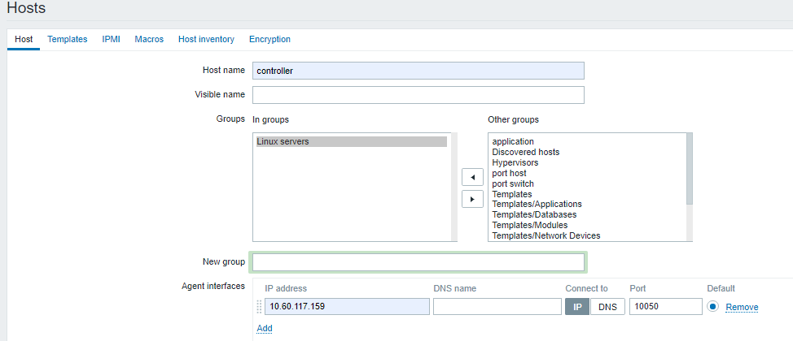

* Tạo item để thu thập thông tin của host:

Vào zabbix UI. tab: Configuration > host > <tên zabbix host> > item > create item

**Memory use:**

key: vm.memory.size[pused]

( tham khảo https://www.zabbix.com/documentation/3.0/manual/appendix/items/vm.memory.size_params)

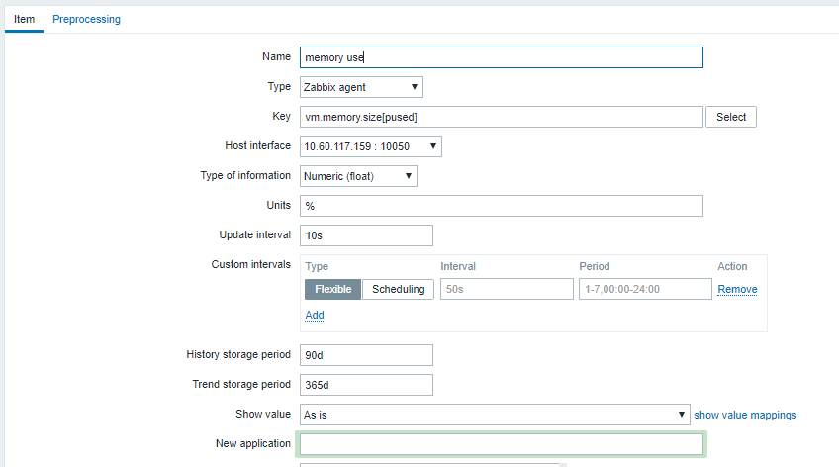

**Cpu use** :

key: system.cpu.util[,,avg5]

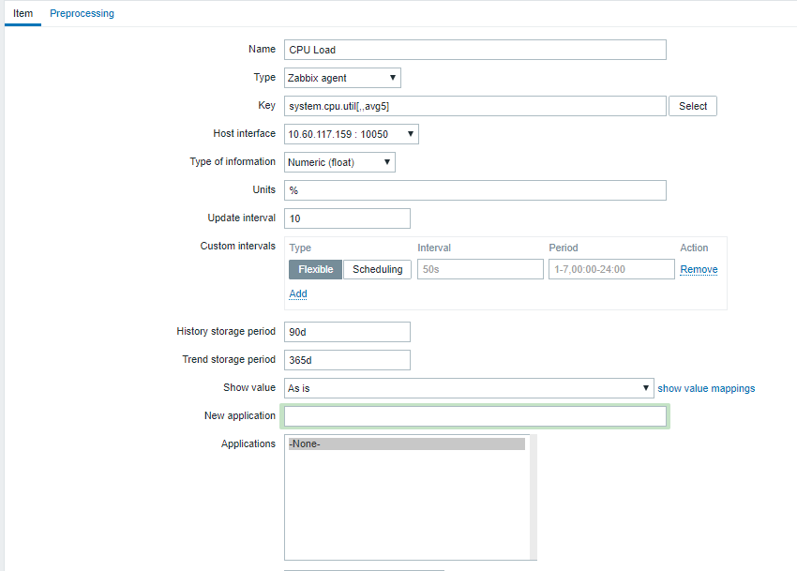

* Tạo trigger cảnh báo : khi cpu hoặc mem use trong vòng 5 phút > 90 % bắn alarm

Configuration > host > [controller] > Triggers > create trigger . Tại mục *expression*

{controller:system.cpu.util[,,avg5].last()}>90 or {controller:vm.memory.size[pused].avg(1500)}>90

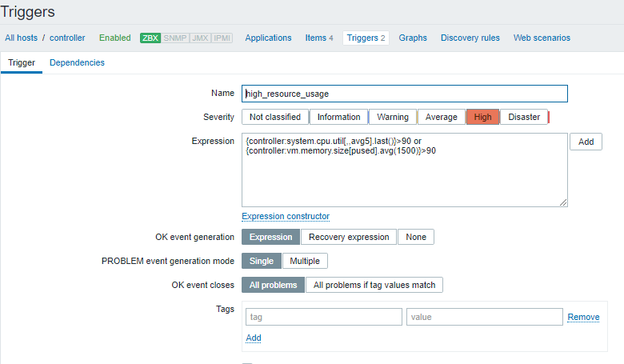

#### **b) Monitor instance** % use cpu và ram

* Tạo host: ứng với mỗi instance tạo 1 zabbix host:

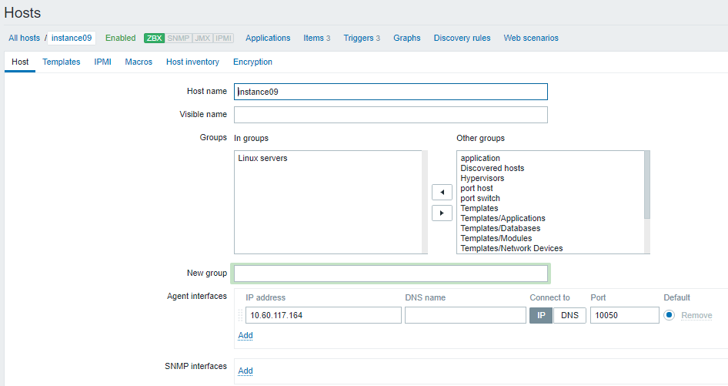

Các bước sau làm hoàn toàn tương tự như của host

* Tạo item để thu thập thông tin của instance:

Vào zabbix UI. tab: Configuration > host > <tên zabbix host> > item > create item

**Memory use:**

key: vm.memory.size[pused]

( tham khảo https://www.zabbix.com/documentation/3.0/manual/appendix/items/vm.memory.size_params)



**Cpu use** :

key: system.cpu.util[,,avg5]



* Tạo trigger cảnh báo : khi cpu hoặc mem use trong vòng 5 phút > 90 % bắn alarm

Configuration > host > [controller] > Triggers > create trigger . Tại mục *expression*

{controller:system.cpu.util[,,avg5].last()}>90 or {controller:vm.memory.size[pused].avg(1500)}>90



### 2. Chuẩn bị graph

#### a) add static datasoucre:

Không yêu cầu

#### b) mapping cho alarm của zabbix vào đồ thị:

Thêm vào file /etc/vitrage/zabbix_conf.yaml

|  |
| --- |
| - zabbix_host: instance09  type: nova.instance  name: eff1daed-0d97-4975-abbd-3d3e907aeedf  - zabbix_host: controller  type: nova.host  name: controller |

Vậy ta đã chuẩn bị xong mô hình input, kết quả:

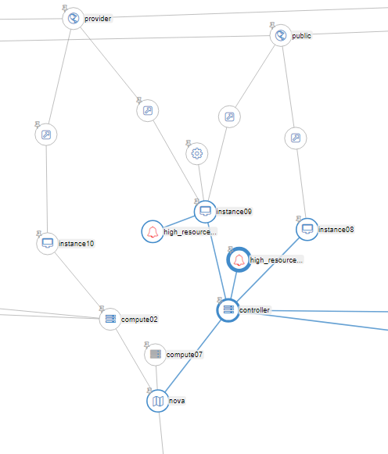

có zabbix đã bắn 2 alarm : cảnh báo high resouce use trên host và instance

Output: ta cần vitrage

- Deduce alarm-state:

* Deduce stace: Nếu có alarm host high resouce use thì chuyển state của Host + tất cả VM trên host về warning
* Deduce alarm 3: Tạo alarm trên tất cả VM trên host: nội dung thể hiện bị tài nguyên VM ảnh hưởng bởi host

- Thêm rca giữa alarm instance và host

### 3. Thêm template:

Tạo file template /etc/vitrage/templates/usecase-3_deduce.yaml cho nhiệm vụ deduce

|  |
| --- |
| metadata:  name: deduce alarm when high resouce on host to alarm high resource on instance  description: deduce alarm high resouce on host to alarm high resource on instance  definitions:  entities:  - entity:  category: ALARM  name: high_resource_usage  template_id: host_alarm  - entity:  category: ALARM  name: high_resource_usage  template_id: instance_alarm  - entity:  category: RESOURCE  type: nova.host  template_id: host  - entity:  category: RESOURCE  type: nova.instance  template_id: instance  relationships:  - relationship:  source: host_alarm  target: host  relationship_type: on  template_id : alarm_on_host  - relationship:  source: host  target: instance  relationship_type: contains  template_id : host_contains_instance  - relationship:  source: instance_alarm  target: instance  relationship_type: on  template_id : alarm_on_instance  scenarios:  - scenario:  condition: alarm_on_host and host_contains_instance  actions:  - action:  action_type: set_state  properties:  state: suboptimal  action_target:  target: host  - action:  action_type: set_state  properties:  state: suboptimal  action_target:  target: instance  - action:  action_type: raise_alarm  properties:  alarm_name: instance resource problem cause by high memmory-cpu host  severity: warning  action_target:  target: instance |

Tạo file template /etc/vitrage/templates/usecase-2_rca.yaml cho nhiệm vụ rca

|  |
| --- |
| metadata:  name: rca alarm high resource on instance caused by alarm high resource on instance  description: rca alarm high resource on instance caused by alarm high resource on instance  definitions:  entities:  - entity:  category: ALARM  name: high_resource_usage  template_id: host_alarm  - entity:  category: ALARM  name: high_resource_usage  template_id: instance_alarm_discovered  - entity:  category: ALARM  name: instance resource problem cause by high memmory-cpu host  type: vitrage  template_id: instance_alarm_deduced  - entity:  category: RESOURCE  type: nova.host  template_id: host  - entity:  category: RESOURCE  type: nova.instance  template_id: instance  relationships:  - relationship:  source: host_alarm  target: host  relationship_type: on  template_id : alarm_on_host  - relationship:  source: instance_alarm_discovered  target: instance  relationship_type: on  template_id : alarm_discovered_on_instance  - relationship:  source: instance_alarm_deduced  target: instance  relationship_type: on  template_id : alarm_deduced_on_instance  - relationship:  source: host  target: instance  relationship_type: contains  template_id : host_contains_instance  scenarios:  - scenario:  condition: alarm_on_host and host_contains_instance and alarm_discovered_on_instance  actions:  - action:  action_type: add_causal_relationship  action_target:  source: host_alarm  target: instance_alarm_discovered  - scenario:  condition: alarm_on_host and host_contains_instance and alarm_deduced_on_instance  actions:  - action:  action_type: add_causal_relationship  action_target:  source: host_alarm  target: instance_alarm_deduced |

Chạy lệnh:

|  |
| --- |
| $ vitrage template validate --type standard --path /etc/vitrage/templates/usecase3_deduce.yaml  $ vitrage template add --type standard --path /etc/vitrage/templates/usecase-3_deduce.yaml  $ vitrage template validate --type standard --path /etc/vitrage/templates/usecase-3_rca.yaml  $ vitrage template add --type standard --path /etc/vitrage/templates/usecase-3_rca.yaml |

Kết quả sau khi add template deduce:

có thêm các alarm type vitrage, nội dung: “instance resource problem cause by high memmory-cpu host”

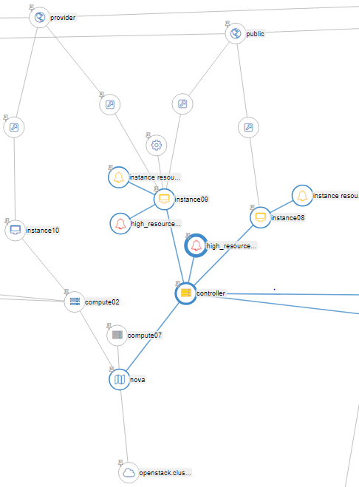

Kết quả sau khi add template rca:

thêm mối quan hệ các alarm instace caused by alarm host

